http://gazeta-sviblovo.ru/?p=7315

В отделении дневного пребывания запустили «Культурный меридиан»
22:32, 15 Сентябрь 2015
Метки:культураобщество
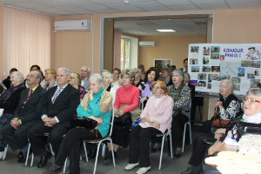На прошлой неделе в отделении дневного пребывания свибловского филиала ТЦСО «Ярославский» состоялось очередное мероприятие из цикла «Культурный меридиан».
Сотрудники библиотеки №53 прочитали лекцию «Творчество Анны Ахматовой», рассказали о жизни и нелегкой судьбе поэтессы, а также показали документальное кино. Присутствующие прочитали произведения Ахматовой и даже исполнили романсы на ее стихи, пишет «Свиблово».
Текст: Ирина Бородина

